Leçon 2 : comparer les nombres

Je sais dire qu’un nombre est plus petit ou plus grand qu’un autre

5 |  | 7
5 est plus petit que 7
7 est plus grand que 5
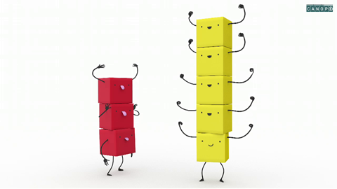
https://lc.cx/TKms

